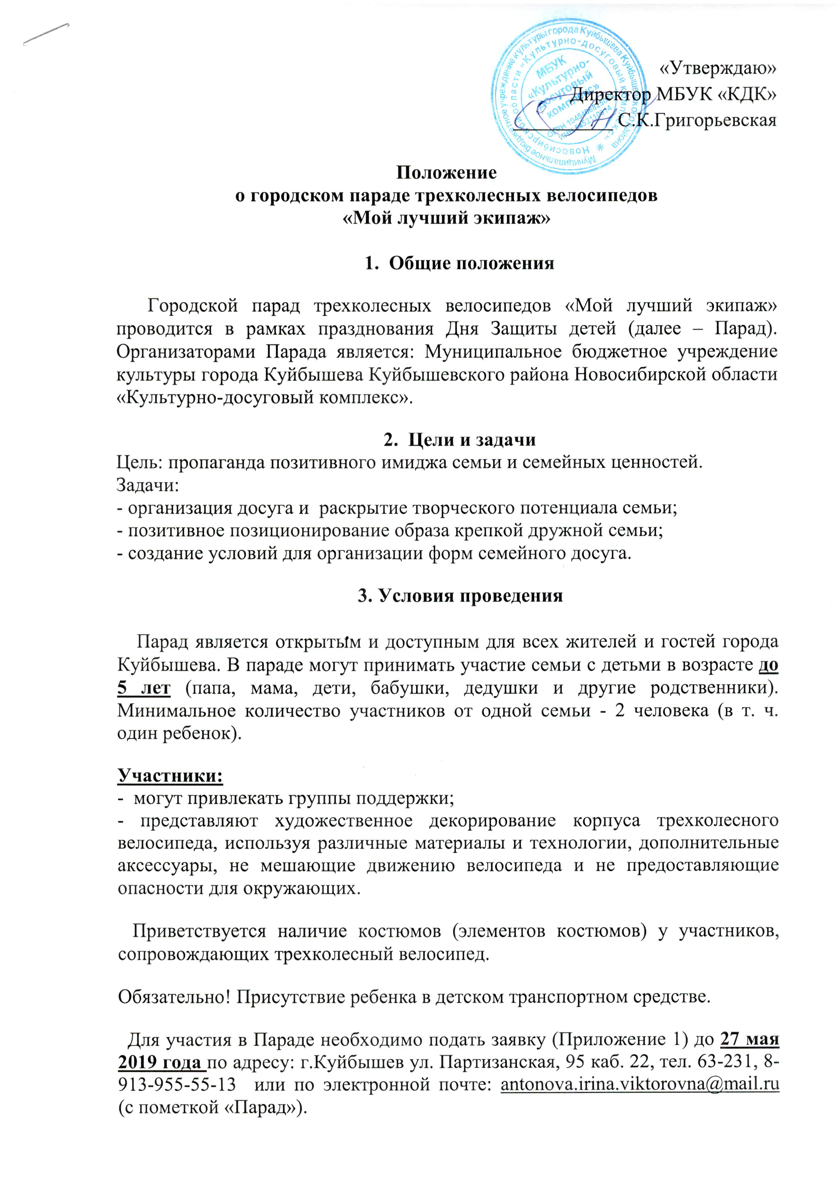

«Утверждаю»

Директор МБУК «КДК»

__________ С.К.Григорьевская

Положение
о городском параде трехколесных велосипедов
«Мой лучший экипаж»

- Общие положения
Городской парад трехколесных велосипедов «Мой лучший экипаж» проводится в рамках празднования Дня Защиты детей (далее – Парад). Организаторами Парада является: Муниципальное бюджетное учреждение культуры города Куйбышева Куйбышевского района Новосибирской области «Культурно-досуговый комплекс».
- Цели и задачи
Цель: пропаганда позитивного имиджа семьи и семейных ценностей.
Задачи:
- организация досуга и раскрытие творческого потенциала семьи;
- позитивное позиционирование образа крепкой дружной семьи;
- создание условий для организации форм семейного досуга.

3. Условия проведения
Парад является открытым и доступным для всех жителей и гостей города Куйбышева. В параде могут принимать участие семьи с детьми в возрасте до 5 лет (папа, мама, дети, бабушки, дедушки и другие родственники). Минимальное количество участников от одной семьи - 2 человека (в т. ч. один ребенок).
Участники:
- могут привлекать группы поддержки;
- представляют художественное декорирование корпуса трехколесного велосипеда, используя различные материалы и технологии, дополнительные аксессуары, не мешающие движению велосипеда и не предоставляющие опасности для окружающих.
Приветствуется наличие костюмов (элементов костюмов) у участников, сопровождающих трехколесный велосипед.
Обязательно! Присутствие ребенка в детском транспортном средстве.
Для участия в Параде необходимо подать заявку (Приложение 1) до 27 мая 2019 года по адресу: г.Куйбышев ул. Партизанская, 95 каб. 22, тел. 63-231, 8-913-955-55-13 или по электронной почте: antonova.irina.viktorovna@mail.ru (с пометкой «Парад»).

4. Место и сроки проведения
Парад состоится 01 июня 2019 года в 12.00 час. в сквере «Городской сад» по адресу: г.Куйбышев ул.Ленина, 15.
Порядок проведения Парада:
11.30 - 11.45 – регистрация, сбор и построение в колонну участников парада;
12.00 – открытие Парада, начало движения колонны по объявлению ведущего.
5. Награждение
Все участники награждаются дипломами и памятными призами.
Конкурсной комиссий, сформированной организаторами, возможно определение победителей из числа участников, в следующих номинациях:
«СЕМЕЙНЫЙ ЭКИПАЖ» (детское транспортное средство и все члены семьи участвуют в конкурсе в едином образе с учетом костюмов)
«САМЫЙ КРЕАТИВНЫЙ ЭКИПАЖ» (самое усовершенствованное детское транспортное средство, дополненное фантазийными дополнительными функциями или устройствами)
«САМЫЙ СКАЗОЧНЫЙ ЭКИПАЖ» (любые сказочные и мультипликационные образы)
Справки по телефону:
Марина Анатольевна Башкова – специалист по делам молодёжи МБУК «КДК» - 8 913-207-48-40, 63-231(р. тел.).
Ирина Викторовна Антонова – специалист по делам молодёжи МБУК «КДК» - 8 913-955-55- 13, 63-231(р. тел.);

Приложение 1

ЗАЯВКА НА УЧАСТИЕ
в городском параде трехколесных велосипедов
«Мой лучший экипаж»

г. Куйбышева Новосибирской области

ФИО каждого члена семьи,
участвовавшего в Параде
Дата рождения ребенка

Контакты (мобильный, домашний телефон, электронная почта)
Творческое приветствие семьи не более 1 мин.
(в любом жанре: девиз, стихи, проза и др.)
Будет озвучено ведущим, во время проходки по сцене

